（資料４）
令和 年 月 日
工 事 名 ：
受 注 者 名：
作 成 者 ：

カメラキャリブレーション及び精度確認試験結果報告書

・カメラキャリブレーションの実施記録
カメラキャリブレーション実施年月 | 令和 年 月 日
作業機関名
実施担当者
使用するデジタルカメラ | メーカ ：（製造メーカー名）  測定装置名称：（製品名、機種名）  測定装置の製造番号：（製造番号）

・精度確認試験結果（概要）
精度確認試験実施年月 | 令和 年 月 日
作業機関名
実施担当者
測定条件 | 天候 晴れ  気温 ８℃
測定場所 | （株）ＵＡＶ測量  ○○工事現場
検証機器（検証点を計測する測定機器） | ＴＳ ：３級ＴＳ以上  □機種名（級別○級）
精度確認方法 | 検証点の各座標の較差

・精度確認試験結果（詳細）
- 真値とする検証点の確認
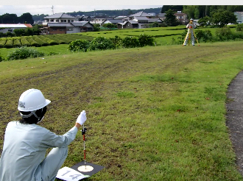
計測方法：既知点orTSによる座標値計測

真値とする検証点の位置座標
 | Ｘ | Ｙ | Ｚ
１点目 | 44044.720 | -11987.655 | 17.890
２点目 | 44060.797 | -11993.390 | 17.530

②空中写真測量（ＵＡＶ）による計測結果
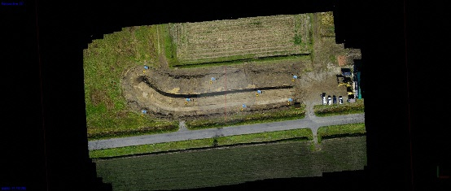
◎1点目
◎2点目

空中写真測量（ＵＡＶ）で測定した検証点の位置座標
 | Ｘ’ | Ｙ’ | Ｚ’
１点目 | 44044.700 | -11987.644 | 17.870
２点目 | 44060.778 | -11993.385 | 17.521

③差の確認（測定精度）
空中写真測量による計測結果（X’,Y’,Z’）― 真値とする検証点の座標値（X,Y,Z）

検証点の座標間較差
 | ΔＸ | ΔＹ | ΔＺ
１点目 | -0.020 | -0.011 | -0.020
２点目 | -0.019 | -0.005 | -0.009

Ｘ成分（最大） ＝-0.020ｍ（-2cm）以内；合格（基準値５cm以内）
Ｙ成分（最大） ＝-0.011ｍ（-1.1cm）以内；合格（基準値５cm以内）
Ｚ成分（最大） ＝-0.020ｍ（-2cm）以内；合格（基準値５cm以内）

